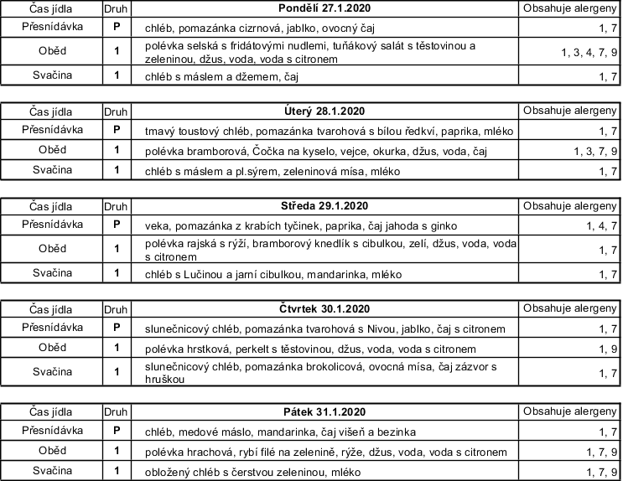
STRAVA JE URČENA K OKAMŽITÉ SPOTŘEBĚ

